左侧包柱氛围营造
新零售：线上+线下+物流
新零售是线上服务、线下体验与现代物流深度融合的创新零售模式，在价格消费时代向价值消费时代转型的今天，实现线上与线下、产品与服务售卖的结合，满足客户的个性需求，在有限的空间里，达成定制化选品、零库存的场景式营销目标。

四川财经职业学院新零售体验中心概况：
川财新零售体验中心项目于2017年11月正式启动，从装修方案确认到产品管理以及线上维护与推广等，均为移动商务教研室老师和本专业学生共同完成。目前已吸纳数十种由学生自己运营的项目产品进行孵化。
新零售体验中心旨在培养学生创新创业与团队协作意识，通过项目实操形成创新零售的思维，深刻体会“新零售”的核心要义，并摸索出独具特色的新零售运营模式。在推动线上与线下的一体化进程中，使线上的互联网力量和线下的实体店终端形成真正意义上的合力，完成电商平台和实体零售店面在商业维度上的优化升级。

项目介绍规划
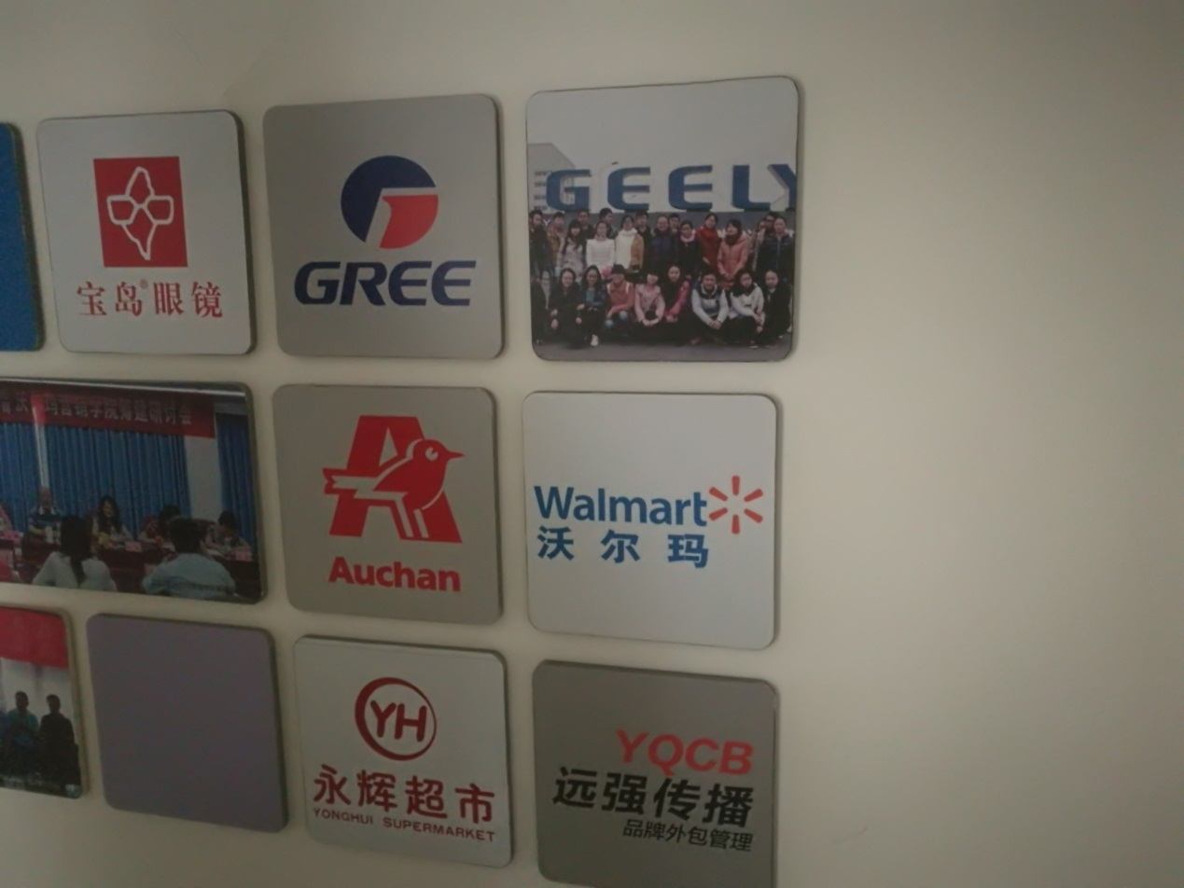
针对学生自己的项目产品做出一个展示，由于项目数量多且更新周期较快，为了方便更新项目展示，使用可替换式广告位即可，每个广告位大小在20cm*20cm，如下图：

